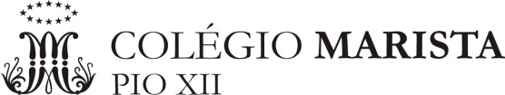
Exame Final - Plano de Estudos
Componente Curricular: | Arte
Professor (a): | Adriana Kern
Turmas: | 1ºano EM
Conteúdos
- Obras de arte.
- Movimentos artísticos.
- Arte contemporânea.

- Trabalho prático, sendo necessário a utilização de folha A3, tesoura, cola, régua, papéis coloridos, lápis de cor e canetinhas.

Competências

- Refletir e compreender sobre as manifestações artísticas para a compreensão da diversidade e das diferenças culturais, ampliando os diálogos interculturais e desenvolvendo o sentimento de preservação patrimonial e de memória cultural.

Habilidades

- Analisar e interpretar obra de arte.

- Identificar e aplicar movimento artístico.

- Representar, através de técnicas variadas, situações problemas.

